Diagramas de Estados y de Actividades
AppTESCHI — Documentación técnica

Diagramas de Estados y de Actividades — AppTESCHI
Ciclo de vida de las entidades clave y flujo paso a paso de los procesos más relevantes.
Relacionado con: 01_Casos_de_Uso, 03_Diagramas_Secuencia

Diagramas de estados

Ciclo de vida de un alumno (Alumnos.Activo + Alumnos.Semestre)
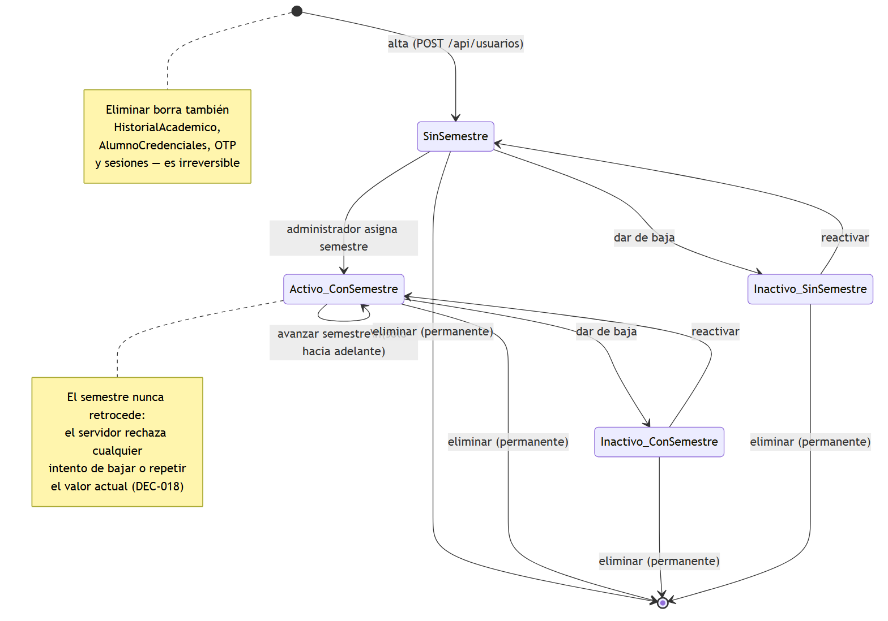

Ciclo de vida de una materia cursada (HistorialAcademico)
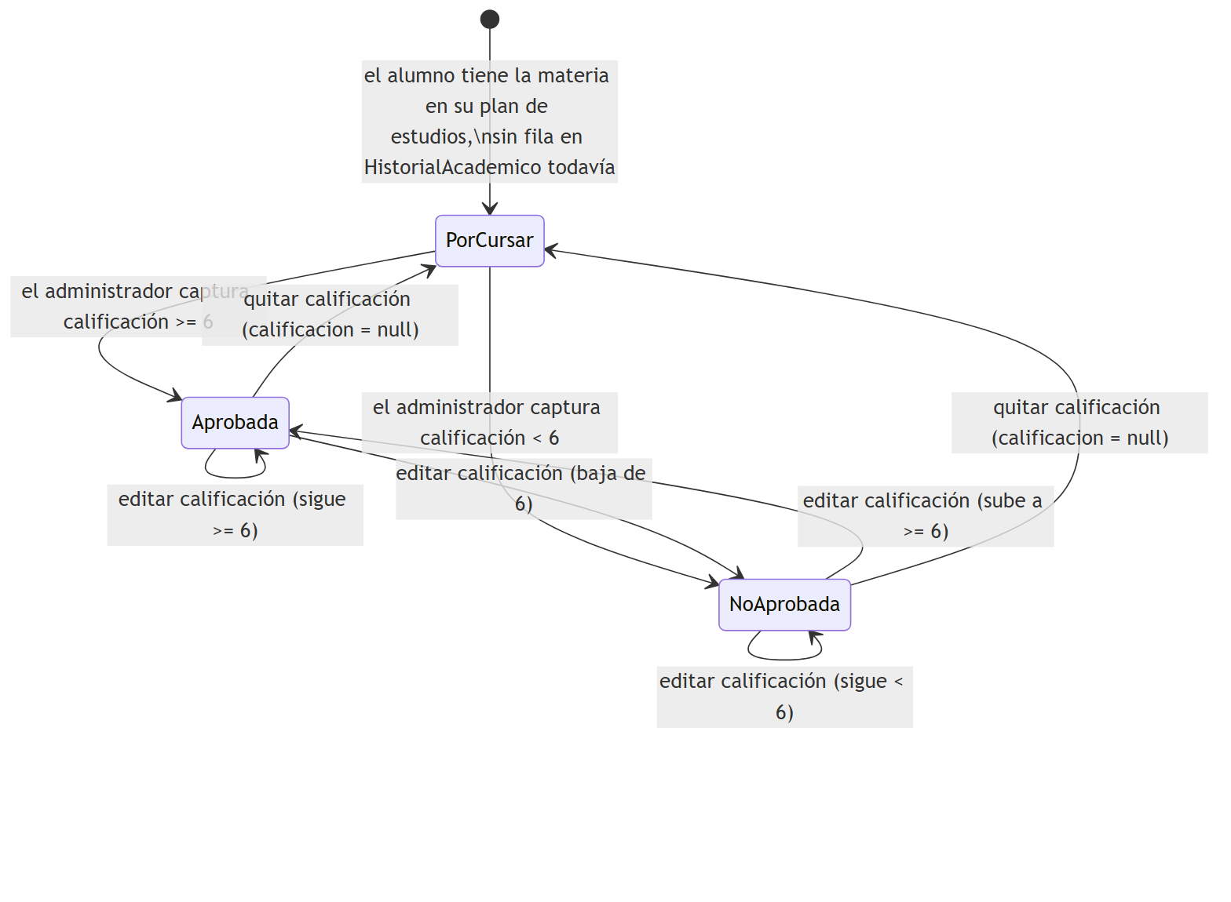

Ciclo de vida de una sesión de inicio de sesión
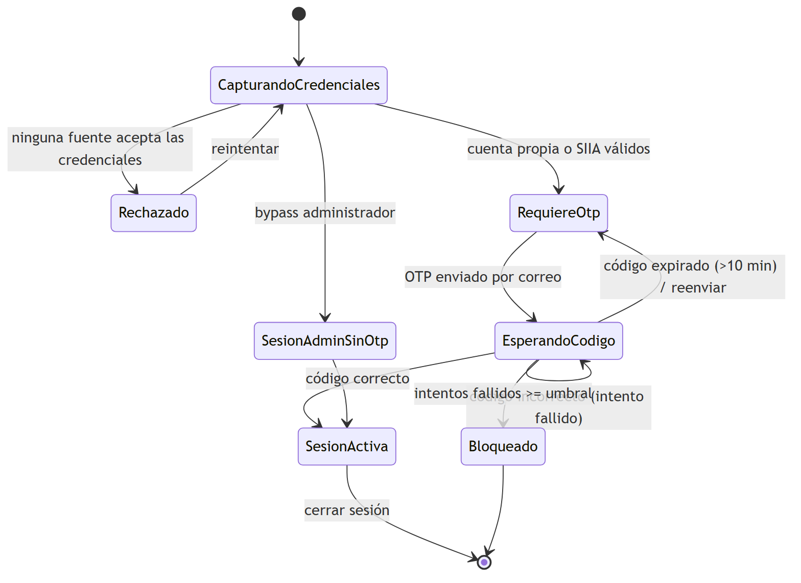

Diagramas de actividades

Alta de alumno por el administrador
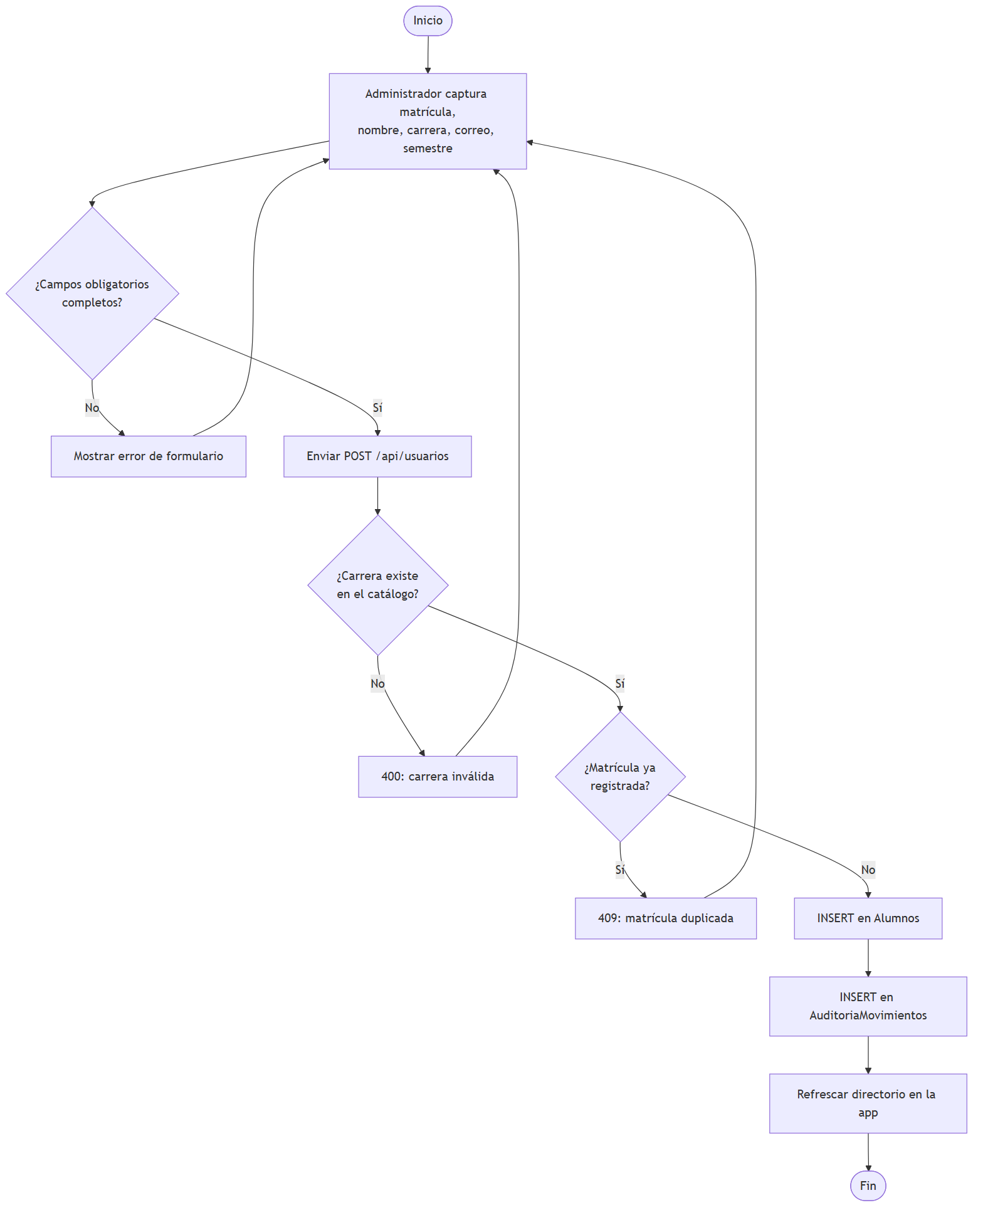

Captura de calificación por el administrador
